ขั้นตอนการติดตั้ง
- เรียกไฟล์ Setup.bat ตามด้วย Folder ปลายทาง เช่น
Setup.bat C:\Inetpub\wwwroot\PdfCreator

- สร้าง Private Queues เช่น PDFQueue
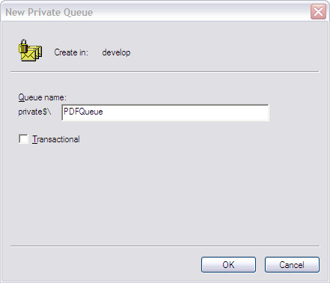

- กำหนด Permission ให้ User Everyone ใน Private Queue ที่สร้าง
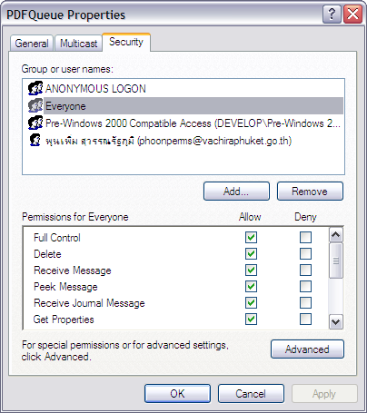
- แก้ไข Properties ใน IIS กำหนดให้เป็น Scripts and Executables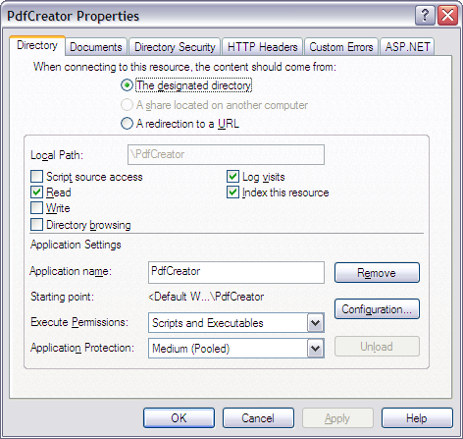
- สร้างฐานข้อมูลจาก Script ไฟล์ PDFRequest.sql ที่อยู่ในโฟล์เดอร์ Design
- แก้ไขค่าที่อยู่ในไฟล์ Config.xml ภายในโฟล์เดอร์ bin ตามที่ได้ติดตั้ง
- Start Windows Service เพื่อทดสอบโปรแกรม
